CENTRO DE EDUCAÇÃO INFANTIL ANJO AZUL
Rua 31 de Março/nº 1508
Lacerdópolis – SC
CEP: 89660 000
Fone: (49) 3552 0279
Coordenadora; Marizane Dall’Orsoletta
E mail: ceianjoazullacerdopolis@gmail.com
Blog: www.ceianjoazul.blogspot.com

Professoras: Andressa e Fernanda
Prof. Auxiliar: Ana Cristina
Carga horária: 15 horas semanais (plataforma/grupo WhatsApp)
PRÉ II FIQUEM EM CASA...
APROVEITEM SEU TEMPO, ESTUDEM E BRINQUEM
SUGESTÕES DE EXPERIÊNCIAS DE APRENDIZAGEM

- Leia para a criança a parlenda quantas vezes for necessário. Em seguida desafie a criança para que ela recite a parlenda para você.

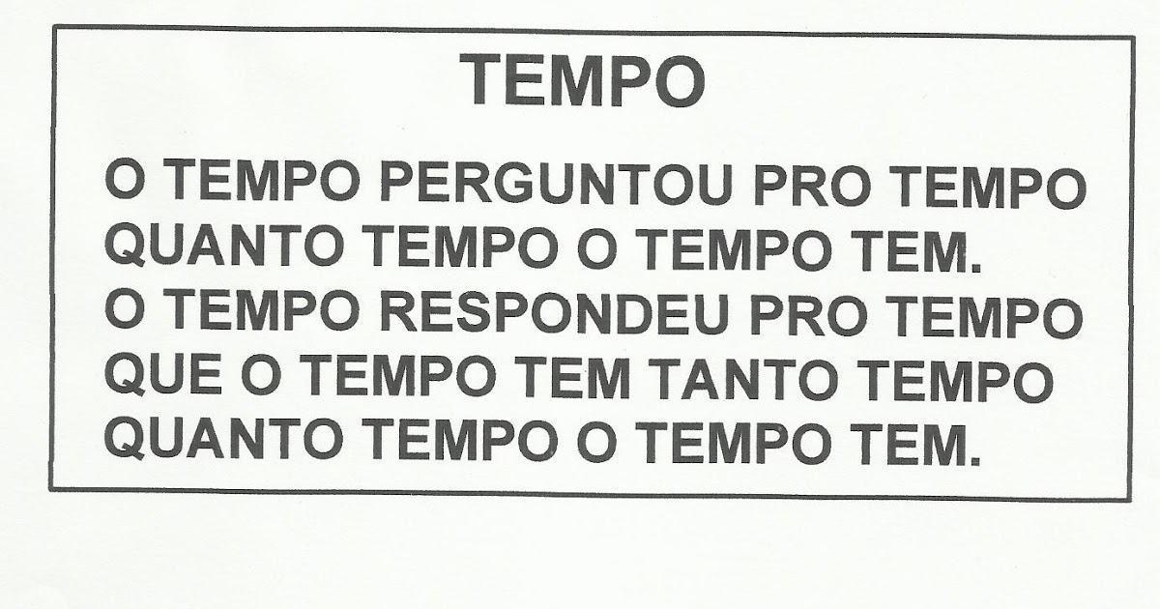

- Converse com a criança sobre a parlenda. Ela está falando sobre o passar do tempo, das horas, dos dias, das semanas, dos meses...
- Questione a criança qual é a letra que mais se repete na parlenda. Agora faça uma lista com palavras que iniciem com a letra T.
- Que tal apresentar para seu filho diferentes Calendários existentes em sua casa. Converse com ele que o calendário nos faz contar a passagem do tempo.
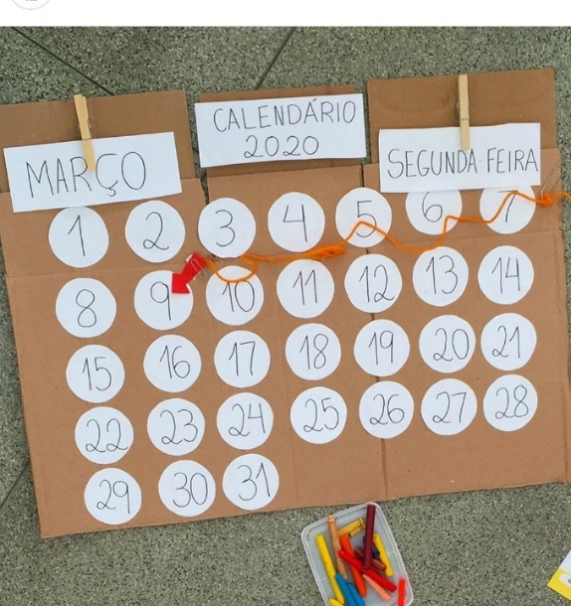
- Vamos construir um calendário utilizando materiais que temos em nossa casa. Aqui vai alguns modelos de calendários que podem ser feitos com as crianças.

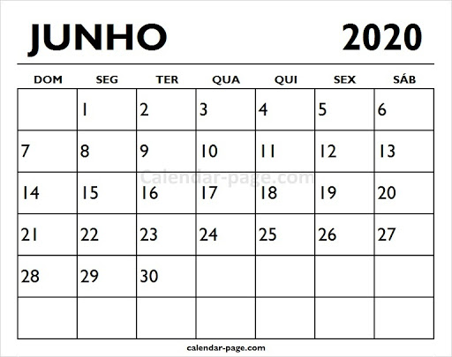
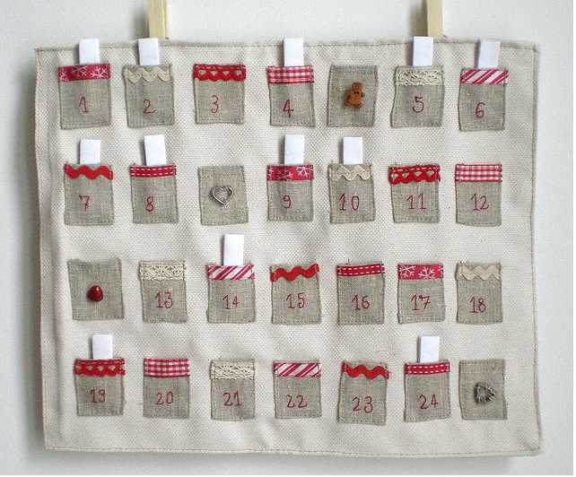
- Deixe a criança ir completando o calendário com o passar dos dias. Não deixe ela fazer tudo no mesmo instante, pois se tornará cansativo. Mas vale lembrar: oriente a escrever primeiro o mês, depois o primeiro dia da semana e o dia do mês (número) e assim sucessivamente.
- Desafio: procurar em sua residência determinados objetos que contenham números. Faça uma lista com o nome desses objetos ou desenhe-os.
- Agora é sua vez. Pesquise uma parlenda e apresente ela em forma de vídeo para as professoras e também para seus colegas.

OBS: Os pais que quiserem, podem postar em suas redes sociais as crianças realizando as atividades/experiências. São experiências de aprendizagens que poderão ser repetidas durante o período. Aproveite cada momento com seus filhos. “Família e escola: uma parceria de sucesso!”

